ГБОУ СОШ с.Курумоч

Проект по математике

В мире процентов

Выполнила:
ученица 6 класса А
Мазанова Полина

Руководитель:
учитель математики
Хохлова Галина Владимировна

Курумоч 2021 год
Содержание

- Введение………………………………………………………..3
- Основная часть
  - Что такое проценты………………………………..…...5
  - История возникновения процентов………….…..……6
- Применим проценты к жизни……………………..……….…8
4. Задачи с процентами ………………………….….…….……..11
5. Практическая часть…………………………………………....14
6. Заключение…………………………………………………….16
7. Литература……………………………………………….…….17

1. Введение
В математике есть термин,
Именуется «процент».
Я вам с точностью отвечу:
Проще ничего и нет.
Это, кто ещё не знает,
Одна сотая числа.
Кто процент легко считает,
Тот повсюду голова.
Измеряются в них скидки,
Что торговцы нам дают,
Вклады в банках и кредиты,
И инфляция валют.

До средних веков человечество прекрасно обходилось без процентов, но с развитием математики, торговля в Европе обрела десятичные дроби, а с ними и проценты. Произошло это лишь в 15 веке.
Цель моей работы: доказать важное значение процентов в жизни человека.
Для достижения цели были поставлены и решены следующие задачи:
1. Изучить историю возникновения процентов;
2. Рассмотреть основные области применения процентов;
3. Познакомиться с интересными фактами о процентах;
4. Научиться рассчитывать процентные соотношения;
5. Создать сборник задач на основании сборников для подготовки к ОГЭ за 2018 год.
В мире науки и техники, где человечество стремительно несётся вперёд, просто необходимо уметь считать и высчитывать. Строительство, обучение, кредиты, скидки в магазинах, да и просто стоя у плиты дома – всюду приходится столкнуться с процентами.
В газетах, по радио и телевидению, в транспорте и на работе обсуждается повышение цен, зарплат, рост стоимости акций, снижение покупательной способности населения и т. п. Добавим сюда объявления коммерческих банков, привлекающих деньги населения на различных условиях, сведения о доходах по акциям различных предприятий и фондов, об изменении процента банковского кредита и пр. Все это требует умения производить хотя бы несложные процентные расчеты для сравнения и выбора более выгодных условий.
Современная жизнь делает задачи на проценты актуальными, так как сфера практического приложения процентных расчетов расширяется.

- Основная часть
  - Что такое проценты?
Слово «процент» происходит от латинского pro centum, что буквально означает «на сотню», «со ста» или «за сотню». В популярной литературе возникновение этого термина связывается с внедрением в Европе десятичной системы счисления в XV в. Но идея выражения частей целого постоянно в одних и тех же величинах, вызванная практическими соображениями, родилась еще в древности у вавилонян. Ряд задач клинописных табличек посвящен исчислению процентов, однако вавилонские ростовщики считали не «со ста», а «с шестидесяти». Проценты были особенно распространены в Древнем Риме. Римляне называли процентами деньги, которые платил должник заимодавцу за каждую сотню.
По-видимому, процент возник в Европе вместе с ростовщичеством. Есть мнение, что понятие процент ввел бельгийский ученый Симон Стевин. В 1584г. он опубликовал таблицы процентов. Употребление термина «процент» в России начинается в конце XVIII в. Долгое время под процентами понималось исключительно прибыль или убыток на каждые 100 рублей. Они применялись только в торговых и денежных сделках. Затем область их применения расширилась, проценты встречаются в хозяйственных и финансовых расчетах, статистике, науке и технике.

2.2. История возникновения процентов
Проценты – одно из математических понятий, которые часто встречаются в повседневной жизни.
Слово «процент» происходит от латинского слова pro centum,что буквально означает «за сотню» или «со ста». Процентами очень удобно пользоваться на практике, так как они выражают части целых чисел в одних и тех же сотых долях. Это дает возможность упрощать расчеты и легко сравнивать части между собой и с целыми. Идея выражения частей целого постоянно в одних и тех же долях, вызванная практическими соображениями, родилась еще в древности у вавилонян, которые пользовались шестидесятиричными дробями. Уже в клинописных табличках вавилонян содержатся задачи на расчет процентов. До нас дошли составленные вавилонянами таблицы процентов, которые позволяли быстро определять сумму процентных денег. Были известны проценты и в Индии. Индийские математики вычисляли проценты, применяя так называемое тройное правило, т.е. пользуясь пропорцией. Они умели производить и более сложные вычисления с применением процентов.
Денежные расчеты с процентами были особенно распространены в Древнем Риме. Римляне называли процентами деньги, которые платил должник заимодавцу за каждую сотню. Даже римский сенат вынужден был установить максимально допустимый процент, взимаемый с должника, так как некоторые заимодавцы усердствовали в получении процентных денег. От римлян проценты перешли к другим народам. В средние века в Европе в связи с широким развитием торговли особенно много внимания обращали на умение вычислять проценты. В то время приходилось рассчитывать не только проценты, но и проценты с процентов, т.е. сложные проценты, как называют их в наше время. Отдельные конторы и предприятия для облегчения труда при вычислениях процентов разрабатывали свои особые таблицы, которые составляли коммерческий секрет фирмы.
Впервые опубликовал таблицы для расчета процентов в 1584 г. Симон Стевин – инженер из города Брюгге (Нидерланды). Стевин известен замечательным разнообразием научных открытий, в том числе – особой записи десятичных дробей.
Долгое время под процентами понимались исключительно прибыль или убыток на каждые 100 рублей. Они применялись только в торговых и денежных сделках.
Затем область их применения расширилась, проценты встречаются в хозяйственных и финансовых расчетах, статистике, науке и технике. Ныне процент – это частный вид десятичных дробей, сотая доля целого (принимаемого за единицу).
Знак «%» происходит, как полагают, от итальянского слова cento (сто), которое в процентных расчетах часто писалось сокращенно cto. Отсюда путем дальнейшего упрощения в скорописи буквы t в наклонную черту произошел современный символ для обозначения процента.
Существует и другая версия возникновения этого знака. Предполагается, что этот знак произошел в результате нелепой опечатки, совершенной наборщиком. В 1685 году в Париже была опубликована книга – руководство по коммерческой арифметике, где по ошибке наборщик вместо cto напечатал %.
В некоторых вопросах иногда применяют и более мелкие, тысячные доли, так называемые «промилле» (от латинского pro mille – «с тысячи»), обозначаемые по аналогии со знаком %. Изобретение математических знаков и символов значительно облегчило изучение математики и способствовало дальнейшему ее развитию.

3. Применим проценты к жизни
3.1. Проценты и площади
Интересно, а сколько составляет в процентах площадь Самарской области от всей площади Российской Федерации? После расчетов мы узнали, что это всего 0,31%!
Рисунок 1 – Соотношение площади Самарской области к РФ

А Волжский район, сколько составляет процентов от Самарской области? Оказывается, что это 4,63%.
Рисунок 2 – Соотношение площади Волжского района к Самарской области

3.2. Проценты в нашей школе и классе
Всю нашу школу можно представить в виде процентов. Итак, всего учащихся 366 человек, из них отличников – 36, хорошистов – 94, троечников 206 и 30 двоечников. Рассмотрим данные показатели в процентом соотношении от общего количества учащихся школы и построим диаграмму.
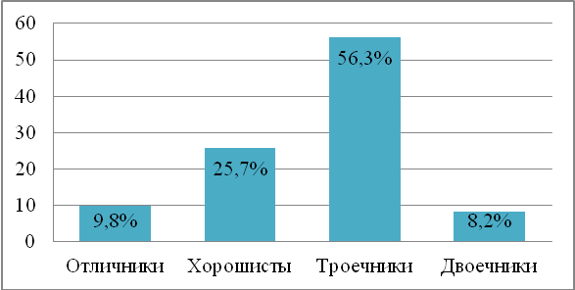
Рисунок 3 – Успеваемость в школе
В нашей школе отличников 9,8%, хорошистов 25,7%, 56,3% троечников и 8,2% двоечников.
А сколько процентов в нашем классе мальчиков и девочек, если всего в классе 22 ученика? На диаграмме видно, что мальчиков 61%, а девочек 39%.
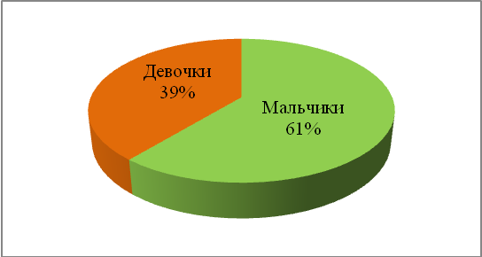
Рисунок 4 – Соотношение мальчиков и девочек в классе
Теперь узнаем, сколько в классе отличников, хорошистов и троечников, а может, есть и двоечники? На диаграмме видно, что итогам второй четверти в классе преобладающий процент троечников – 65,2%, хорошистов 21,8%, 8,7 % двоечников и 4,3% отличников.
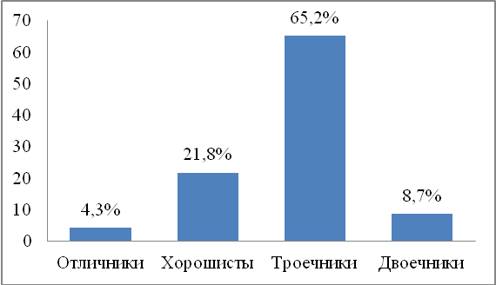
Рисунок 5 – Успеваемость в классе
Интересно узнать какой цвет является самым любимым среди моих одноклассников.
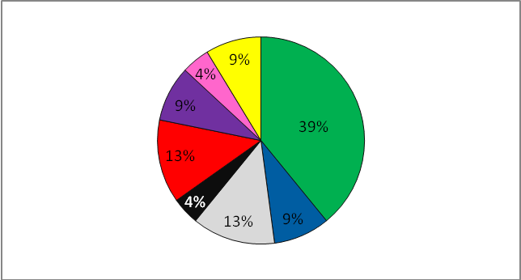
Рисунок 6 – Любимый цвет
Больше всего ребята любят зеленый цвет. То ли в шутку, то ли всерьёз как-то, кто-то изрёк: гении выбирают зелёный цвет. Удивительно, но исследования подтверждают, что в этом изречении заложен глубокий смысл. Может быть, в нашем классе есть будущие гении и у нас их 39%!

4. Задачи с процентами
1. Типы задач на проценты
Существует три основных типа задач на проценты:
Задача 1. Найти указанный процент от заданного числа.
Заданное число умножается на указанное число процентов, а затем произведение делится на 100.
Пример. Вклад в банке имеет годовой прирост 6%. Начальная сумма вклада равнялась 10000 руб. На сколько возрастёт сумма вклада в конце года?
Решение: 10000 · 6 : 100 = 600 руб.
Задача 2. Найти число по заданному другому числу и его величине в процентах от искомого числа.
Заданное число делится на его процентное выражение и результат умножается на 100.
Пример. Зарплата в январе равнялась 15000 руб., что составило 7,5% от годовой зарплаты. Какова была годовая зарплата?
Решение: 15000 : 7,5 · 100 = 200000 руб.
Задача 3. Найти процентное выражение одного числа от другого.
Первое число делится на второе и результат умножается на 100.
Пример. Завод произвёл за год 40000 автомобилей, а в следующем году – только 36000 автомобилей. Сколько процентов это составило по отношению к выпуску предыдущего года?
Решение: 36000 : 40000 · 100 = 90% .

2. Задачи с процентами на исторический сюжет.
1. Один небогатый римлянин взял в долг у заимодавца 50 сестерциев. Заимодавец поставил условие: « Ты вернешь мне в установленный срок 50 сестерциев и еще 20% от этой суммы». Сколько сестерциев должен отдать небогатый римлянин заимодавцу, возвращая долг?
Ответ: 60 сестерциев.
2. Некий человек взял в долг у ростовщика 100 рублей. Между ними было заключено соглашение о том, что должник обязан вернуть деньги ровно через год, доплатив еще 80% суммы долга, но через 6 месяцев должник решил вернуть долг. Сколько рублей он вернет ростовщику?
Ответ: 140 рублей.
3. Завещание Бенджамина Франклина: «Препоручаю 1000 фунтов стерлингов бостонским жителям. Если они примут эту тысячу фунтов, то должны поручить ее отборнейшим гражданам, а они будут давать их с процентами по 5 на 100 в год в заем молодым ремесленникам. Сумма эта через 100 лет возвысится до 131000 фунтов. Я желаю, чтобы тогда 100000 фунтов употреблены были на постройку общественных зданий, а остальные 31000 фунтов отданы были в проценты на 100 лет. По истечении второго столетия сумма возрастет до 4061000 фунтов, из коих 1061000 фунтов оставляю в распоряжении бостонских жителей, а 3000000- правлению Массачусетской общины. Далее не осмеливаюсь простирать своих видов». Мы видим, что завещав всего 1000 фунтов, Б. Франклин распоряжается миллионами. Проверьте, не ошибся ли он в своих расчетах.
Ответ: К концу второго столетия эта сумма будет равна 4142422,7 фунтов. Б. Франклин действительно мог распоряжаться миллионами.

3. Задачи с процентами на литературный сюжет.
1. В романе М.Е. Салтыкова-Щедрина «Господа Головлевы» есть такой эпизод: «Порфирий Владимирович сидит у себя в кабинете, исписывая цифирными выкладками листы бумаги. На этот раз его занимает вопрос: «Сколько было бы теперь у него денег, если бы маменька Арина Петровна подаренные ему при рождении дедушкой на зубок 100 рублей ассигнациями не присвоила бы себе, а положила бы в ломбард на имя малолетнего Порфирия? Выходит, однако, немного: всего 800 рублей ассигнациями» . (Предположить, что Порфирию Владимировичу в момент счета было 53 года). Сколько процентов в год платил ломбард?
Ответ: 4 %.
2. В романе М. Е. Салтыкова- Щедрина « Господа Головлевы» сын Порфирия Владимировича Петя проиграл в карты казенные 3000 рублей и попросил у бабушки эти деньги взаймы. Он говорил: « Я бы хороший процент дал. Пять процентов в месяц». Подсчитайте, сколько денег готов вернуть Петя через год, согласилась бабушка на его условия.
Ответ: 4800 рублей.
3. В новелле О. Бальзака «Гобсек» один из героев, господин Дервиль, взял у ростовщика Гобсека сумму в 150000 франков сроком на 10 лет под 15 % годовых. Вычислите, какую сумму вернул Дервиль Гобсеку по происшествии этого срока.
Ответ: 606833,6 франка.

- Практическая часть
Столкнувшись с процентами в первый раз, мы вдруг замечаем, что они сопровождают нас повсюду - не только в школе, но и в повседневной жизни: в магазине, на работе, в банке, в СМИ, интернете и многом другом.
Поэтому я решила провести анкетирование среди учащихся моего класса. Анкета содержала 5 вопросов:
1. Знаешь ли ты, что такое процент?
2. Встречаешь ли ты проценты на уроках? Если да, то на каких?
3. Умеешь ли ты решать задачи с процентами?
4. Пригодятся ли знания процентов в жизни?
5. Где ты встречаешься с понятием процентов в жизни?
В анкетировании приняли 22 ученика моего 6 «А» класса.
На вопрос: «Знаешь ли ты, что такое процент?» 95% ответили положительно, лишь 5 человек ответили, что не знают что такое проценты.
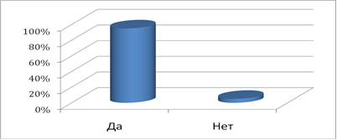
Диаграмма 1
Проанализировав ответы на второй вопрос я выяснила, что наиболее часто с процентами ученики встречаются на уроках математики, а менее всего на уроках технологии. Наиболее подробно данные представлены на диаграмме 2.
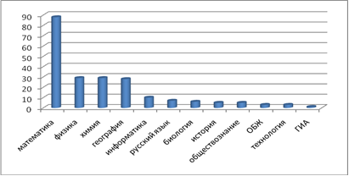
Диаграмма 2
На вопрос «Умеешь ли ты решать задачи с процентами?» ответы были следующие: «да» - 20 человек, «нет» - 2 человека.

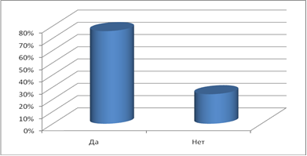
Диаграмма 3
На вопрос «Пригодятся ли знания процентов в жизни?» 92% опрошенных ответили положительно.
На вопрос «Где ты встречаешься с понятием процентов в жизни?» были получены такие ответы: в магазине, в банке, в экономике, на этикетках, в ЖКХ, в школе.
Проанализировав данные анкетирования, хотелось бы сделать выводы о значимости процентов в нашей жизни, о значимости уметь решать задачи на проценты. Поэтому, я решила создать сборник задач на проценты, а задачи я решила подобрать из сборников для подготовки к ОГЭ.
ВЫВОД: Проценты в нашей жизни имеют большую значимость и дома, и на работе. Поэтому очень важно уметь решать задачи на проценты.

3. Заключение
В заключении хочется сказать, что процент действительно является его Величеством.
Выбранная мною тема очень актуальна. Ведь почти во всех областях человеческой деятельности встречаются проценты. Без понятия «процент» нельзя обойтись ни в бухгалтерии, ни в финансовом деле, ни в статистике. Чтобы начислить зарплату работнику, нужно знать процент налоговых отчислений; чтобы открыть счёт в сбербанке, наши родители интересуются размером процентных начислений на сумму вклада; чтобы знать приблизительный рост цен в будущем году, мы интересуемся процентом инфляции. В торговле понятие «процент» используется наиболее часто. Мы очень часто можем слышать о скидках, наценках, уценках, прибыли, кредитах, и т.д. – всё это проценты. Современному человеку необходимо хорошо ориентироваться в большом потоке информации, принимать правильные решения в разных жизненных ситуациях. Для этого необходимо хорошо производить процентные расчёты.
Проценты творят чудеса. Зная их, бедный может стать богатым. Обманутый вчера в торговой сделке покупатель сегодня обоснованно требует процент торговой скидки. Вкладчик сбережений учится жить на проценты, грамотно размещая деньги в прибыльное дело.
В своей работе я показала применение понятия процента при решении задач из сборника ОГЭ, поэтому, уже сейчас мы можем начать готовиться к экзамену по математике.

Литература.

- Математика. 8–9 классы: сборник элективных курсов. Выпуск 1/ авт.-сост. В. Н. Студенецкая, Л. С. Сагателова. - Волгоград: Учитель, 2007.
- Математика : учеб. для 6 кл. общеобразоват. учреждений/ С.М.Никольский, М.К. Потапов, Н.Н Решетников, А.В.Шевкин. –М. : Просвещение, 2008.
- Шевкин А.В. Обучение решению текстовых задач в 5-6 классах: Методическое пособие для учителя. –М.: ООО «ТИД « Русское слово -РС», 2001.
- Энциклопедический словарь юного математика. М: Педагогика, 1989.
- Сборники заданий к ОГЭ
- Интернет ресурсы

Сборник задач на проценты
1. Стол стоит 400 рублей. Во время акции магазин предоставляет на него скидку 40%. Сколько будет стоить стол во время акции?
2. На первую смену в летний лагерь было выделено 196 путевок. На вторую смену – на 25% больше. Сколько путевок было выделено на вторую смену?
3. Виктор купил мотоцикл за 15000 рублей. Позже он решил продать его на 18% дешевле, чем купил. За сколько рублей Виктор решил продать мотоцикл?
4. Первоначально футболка стоила 320 рублей. На распродаже ее цена снизилась на 15%. Сколько рублей стала стоить футболка после скидки?
5. В 2017 году стоимость номера в гостинице было 900 рублей. Но после Нового года цена увеличилась на 15%. Сколько рублей стоит номер в гостинице в 2018 году?
6. Цену энциклопедии увеличили на 20%, и она стала стоить 420 рублей. Сколько рублей стоила энциклопедия до подорожания?
7. В связи с ремонтом сектора стадиона общее количество мест на стадионе уменьшилось на 17%, и их стало 2988. Сколько мест было на стадионе до ремонта?
8. После подорожания на 30% 1 кг персиков стал стоить 104 рубля. Сколько рублей стоил 1 кг персиков до подорожания?
9. Подоходный налог составляет 13% от заработной платы. После удержания налога Валерий Иванович получил 11310 рублей. Сколько рублей составляет его заработная плата?
10. После подорожания товара на 30% маркетологи посчитали, что разница в цене составляет 57 рублей. Сколько рублей стоит товар после подорожания?
11. Вишня стоит 120 рублей за килограмм, а черешня – 150 рублей за килограмм. На сколько процентов вишня дешевле черешни?
12. Объем маленькой ванны равен 480 л, а объем большой – 600 л. На сколько процентов объем большой ванны больше объема маленькой?
13. Поступивший в продажу в марте мобильный телефон стоил 25000 рублей. В мае он стал стоить 17500 рублей. На сколько процентов снизилась цена на мобильный телефон в период с марта по май?
14. Магазин делает пенсионерам скидку на определенное количество процентов от стоимости покупки. Пакет сока стоит в магазине 70 рублей, а пенсионер заплатил за сок 65 рублей 10 копеек. Сколько процентов составляет скидка для пенсионеров?
15. Вкладчик положил на счет 1200 рублей, а к концу года на счету у него стало 1392 рубля. Какой процент годовых на вклад начисляет банк?
16. В период распродажи магазин снижал цены дважды: первый раз на 25%, во второй раз на 12%. Сколько рублей стал стоить чайник после второго снижения цен, если до начала распродажи он стоил 700 рублей?
17. Когда магазин бытовой техники открывался, то пылесос стоил 2000 рублей. Потом в связи с рекламной акцией цена понизилась на 30%, а когда магазин «встал на ноги», то цена опять поднялась на 30% и больше не менялась. Сколько рублей стоит пылесос сейчас?
18. Сберегательный банк начисляет на срочный вклад 20% годовых. Вкладчик положил на счет 4000 рублей. Какая сумма (в рублях) будет на этом счете через 2 года, если никаких операций со счетом проводиться не будет?
19. В цирке в период представления было продано 30% всех воздушных шариков, а в антракте еще 40 штук. После этого осталось 20% от количества шариков, приготовленных для продажи. Сколько шариков было приготовлено для продажи?
20. Отец раздавал своим пятерым сыновьям наследство в виде мешков с золотом. Первому сыну досталось 30% всех мешков, второму – 12 мешков, третьему в два раза меньше, чем первому, четвертому – в два раза меньше, чем второму, а последнему досталось 4 мешка с золотом. Сколько мешков с золотом оставил в наследство своим сыновьям отец?
21. Апельсины подорожали на 30%. Сколько апельсинов теперь можно купить на те же деньги, на которые раньше покупали 2,8 кг? Ответ дайте в килограммах.
22. В городе 95000 жителей, причем 21% из них – это дети до 15 лет. Сколько примерно человек составляет эта категория жителей? Ответ округлите до тысяч.
23. Городской бюджет составляет 68 млн. руб., а расходы на одну из его статей составили 22,5%. Сколько рублей потрачено на эту статью бюджета?
24. Сберегательный банк начисляет на срочный вклад 14% годовых. Вкладчик положил на счет 1000 рублей. Какая сумма будет на этом счете через год, если никаких операций со счетом проводиться не будет?
25. Среди 10000 семей в городе телевизор есть у 70%. Из обладателей телевизора 35% пользуются спутниковой тарелкой, а остальные - услугами кабельного телевидения.
26. Из объявления фирмы, проводящей обучающие семинары: «Стоимость участия в семинаре – 2800 рублей с человека. Группам от организаций предоставляются скидки: от 4 до 10 человек – 9%; более 10 человек – 10%». Сколько рублей должна заплатить организация, направившая на семинар группу из 11 человек?
27. Джинсы стоили 3000 рублей. Сейчас в магазине объявлен «sale»(распродажа) З0% на всю коллекцию. Какова новая цена джинсов?
28. Стоимость проезда в метро в течение года выросла с 17 до 25 рублей за одну поездку. На сколько процентов изменился тариф за год?
29. Сколько граммов воды надо добавить к 50 г 10%-го раствора соли, чтобы получить 8%-й раствор?
30. Рядовой Сидоров почистил бак картошки за 4 ч, и у него 20% всей картошки ушло на очистки. За сколько часов он начистит такой же (по массе) бак картошки?

